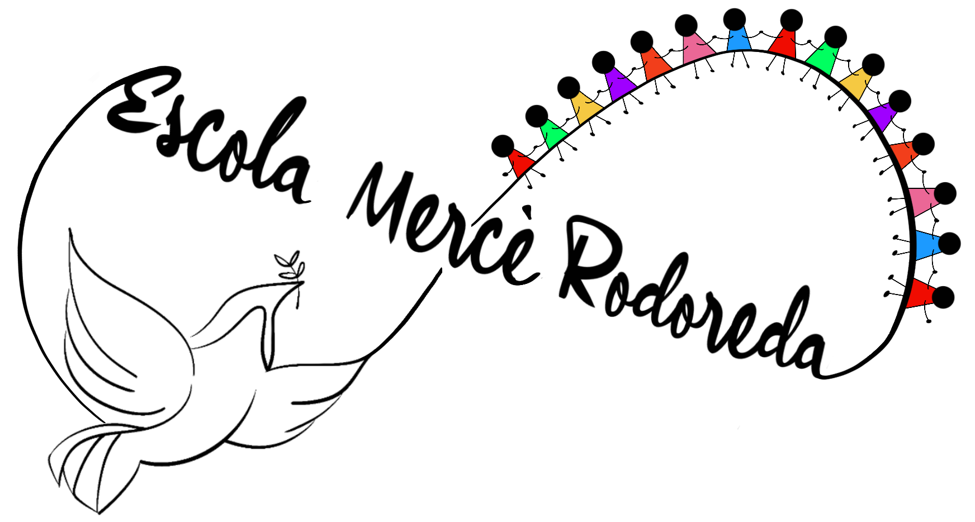
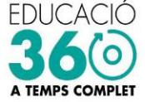
Escola

Mercè Rodoreda

I5 A / B MARÇ 2026

Dilluns | Dimarts | Dimecres | Dijous | Divendres | Dissabte | Diumenge
 |  |  |  |  |  | 1
2 TALLER  Iniciem la manualitat  dels egipcis! | 3 JOC DIRIGIT  Joc dels colors  + joc lliure | 4 JOCS DE TAULA  Mirem contes  + joc lliure | 5 JOC DIRIGIT  Relleus amb cursa  + joc lliure | 6 JOC LLIURE | 7 | 8
9 TALLER  Iniciem la manualitat  dels egipcis! | 10 JOC DIRIGIT  L’aranya  + joc lliure | 11 JOCS DE TAULA  Apilem peces  + joc lliure | 12 JOC DIRIGIT  Pica paret!  + joc lliure | 13 JOC LLIURE | 14 | 15
16 TALLER  Continuem amb la  manualitat dels egipcis! | 17 JOC DIRIGIT  Qui falta?  + joc lliure | 18 JOCS DE TAULA  Fem puzles  + joc lliure | 19 JOC DIRIGIT  Joc de les cadires  + joc lliure | 20 JOC LLIURE | 21 | 22
23 TALLER  Acabem la manualitat  dels egipcis! | 24 JOC DIRIGIT  Mocador  + joc lliure | 25 JOCS DE TAULA  Juguem amb lletres  + joc lliure | 26 JOC DIRIGIT  Joc de les sabates  + joc lliure | 27 JOC LLIURE | 28 | 29
30 Setmana Santa | 31 Setmana Santa

